商家如何入驻发布产品
- 商家注册一个账号
- 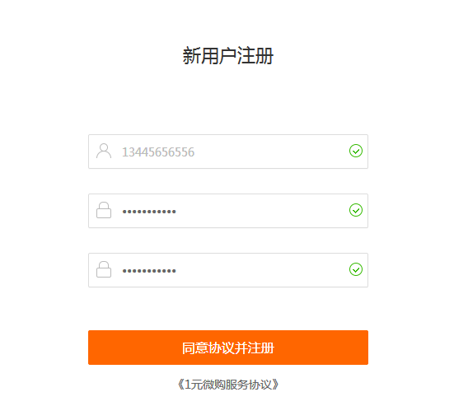
- 商家提交资料
- 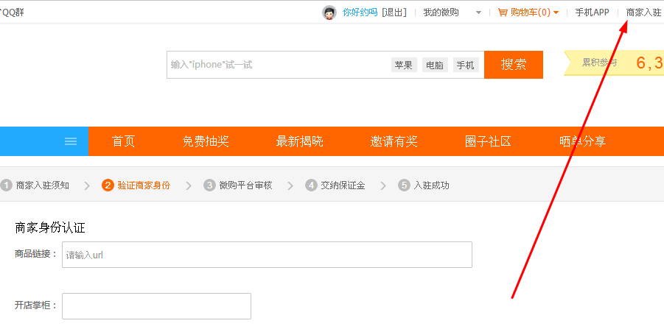
- 网站后台审核
- 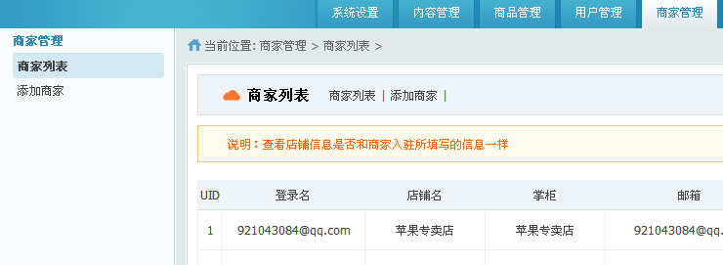
- 在网站后台 ==》系统设置 ==》增加管理员
- 